«Репьевский

ВЕСТНИК»

**Периодическое печатное издание**

**Репьевского сельсовета**

**Тогучинского района Новосибирской области**

№ 14, 28.05.2021 года

_____________________________________________________________________________

АДМИНИСТРАЦИЯ

РЕПЬЕВСКОГО СЕЛЬСОВЕТА

ТОГУЧИНСКОГО РАЙОНА

НОВОСИБИРСКОЙ ОБЛАСТИ

ПОСТАНОВЛЕНИЕ

19.05.2021 № 39

с. Репьево

Об отмене постановления от 14.08.2020 № 105 «Об утверждении Порядка заключения концессионных соглашений в отношении имущества, находящегося в собственности администрации Репьевского сельсовета Тогучинского района Новосибирской области»

На основании протеста прокуратуры Тогучинского района от 30.04.2021 № 26Д-2021, администрация Репьевского сельсовета Тогучинского района Новосибирской области

ПОСТАНОВЛЯЕТ:

1. Отменить постановление от 14.08.2021 № 105 «Об утверждении Порядка заключения концессионных соглашений в отношении имущества, находящегося в собственности администрации Репьевского сельсовета Тогучинского района Новосибирской области».

2. Опубликовать настоящее постановление в периодическом печатном издании «Репьевский Вестник» и разместить на официальном сайте администрации Репьевского сельсовета Тогучинского района Новосибирской области в сети Интернет.

3. Контроль за исполнением настоящего постановления оставляю за собой.

Глава Репьевского сельсовета

Тогучинского района Новосибирской области А.В. Строков

____________________________________________________________________________

ИЗВЕЩЕНИЕ О ПРОВЕДЕНИИ СОБРАНИЯ О СОГЛАСОВАНИИ

МЕСТОПОЛОЖЕНИЯ ГРАНИЦЫ ЗЕМЕЛЬНОГО УЧАСТКА

Кадастровым инженером Литвиновой Екатериной Владимировной (№ регистрации в государственном реестре лиц, осуществляющих кадастровую деятельность - 14741, e-mail: landmarka@yandex.ru, тел: 89231006845, почтовый адрес для связи: 630017, г Новосибирск, ул Военная, д 16, кв 296)

в отношении земельного участка с кадастровым номером **54:24:031001:196** (обл. Новосибирская, р-н Тогучинский, с/т "Электротранспортник", ул. Березовая, уч. № 5), выполняются кадастровые работы по уточнению местоположения границ земельного участка.

Заказчиком кадастровых работ является: Абросимов Алексей Валентинович, почтовый адрес: 630017, г Новосибирск, ул Б. Богаткова, д 163/8, кв 103, тел: 89529421778.

Собрание заинтересованных лиц по поводу согласования местоположения границ земельных участков состоится по адресу: Новосибирская область, Тогучинский район, д Шмаково, ул Центральная, 13/2, 30 июня 2021 в 10 ч 00 м.

Смежные земельные участки, с правообладателями которых требуется согласовать местоположение границы: обл. Новосибирская, р-н Тогучинский, с/т "Электротранспортник", ул. Березовая, уч. 6; обл. Новосибирская, р-н Тогучинский, с/т "Электротранспортник", ул. 1-й переулок, уч. 9; иные земельные участки, расположенные в границах кадастрового квартала 54:24:031001, 54:24:000000 и смежные с земельным участком **54:24:031001:196**.

С проектом межевого плана земельного участка можно ознакомиться по адресу: г Новосибирск, ул Бориса Богаткова, д 22, этаж 1, оф 11, ООО «ПРАЙД».

Письменные обоснованные возражения по местоположению границ земельных участков после ознакомления с проектом межевого плана и требования о проведении согласования местоположения границ с установлением таких границ на местности принимаются с 31 мая по 26 июня 2021 по адресу: 630102, г Новосибирск, ул Бориса Богаткова, д 22, этаж 1, оф 11.

Для проведения согласования местоположения границ правообладатели земельных участков или их представители при себе должны иметь документ, удостоверяющий личность, а также документы о правах на соответствующий земельный участок ([часть 12 статьи 39](https://base.garant.ru/12154874/478b4d0990e492511bea1e634e90a7b7/#block_3912), [часть 2 статьи 40](https://base.garant.ru/12154874/f9b0119a4fce7561a213cdc9af189098/#block_4002) Федерального закона от 24 июля  
2007 г. № 221-ФЗ "О кадастровой деятельности").

_________________________________________________________________________________________

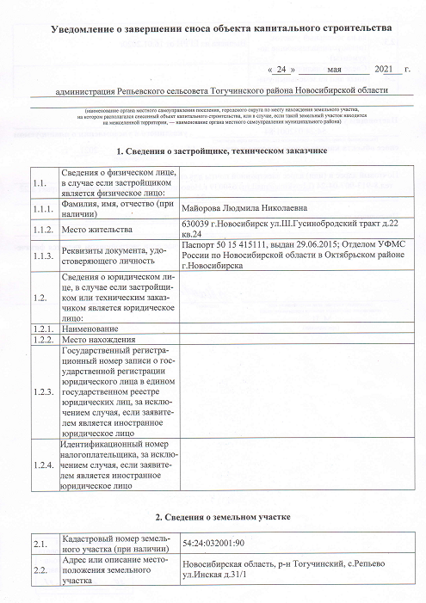

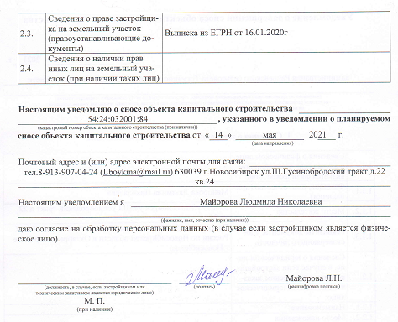

|  |  |  |  |
| --- | --- | --- | --- |
| **«Репьевский ВЕСТНИК» Периодическое печатное издание № 14, 28.05.2021 года**   |  |  |  | | --- | --- | --- | | **Адрес**:  633415  Новосибирская область  Тогучинский район  с. Репьево  ул. Магистральная, 10  телефон: 8-(383)-40-29-979  телефон/факс: 8-(383)-40-29-992 | **Учредители**:  Репьевский  сельсовет  Тогучинского района  Новосибирской области | **Принят**:  постановлением администрации Репьевского сельсовета № 161 от 11.06.2010 года  **Редакционный совет:**  Линчевская О.С., Антонова Ж.В., Строкова О.В.  **Тираж**: 5 экземпляров  **Распространяется бесплатно.** | |